LAPORAN TUGAS
WORKSHOP SISTEM INFORMASI WEB SERVER
(TIF330805)
MINGGU KE-7 Pertemuan 1
SEMESTER III



ACARA 13
Service Layer, Validasi, Session, dan Business Logic

Disusun Oleh :

Rezza Wahyu Setya Adhy (E41250211)
Golongan A

PROGRAM STUDI DI LUAR KAMPUS UTAMA (PSDKU)
TEKNIK INFORMATIKA KAB. NGANJUK
JURUSAN TEKNOLOGI INFORMASI
POLITEKNIK NEGERI JEMBER
TAHUN 2026
- Service Layer dan Flash Message
Gunakan project Sistem Informasi Akademik dari praktikum sebelumnya. Mahasiswa diminta melakukan refactoring proses tambah dan ubah data mahasiswa agar menggunakan Service Layer.
- Langkah Praktikum
- Buat class MahasiswaService.
<?php

namespace App\Services;

use App\Models\Mahasiswa;
use App\Repositories\MahasiswaRepository;
use App\Repositories\ProdiRepository;

class MahasiswaService
{
public function __construct(
private MahasiswaRepository $repo,
private ProdiRepository $prodiRepo
) {
}

// ===== Membaca data =====
public function all(string $keyword = ''): array
{
return $keyword !== '' ? $this->repo->search($keyword) : $this->repo->all();
}

public function find(int $id): ?array
{
return $this->repo->find($id);
}

public function prodiOptions(): array
{
return $this->prodiRepo->all();
}

// ===== Business logic =====
public function create(array $input): array
{
$input = $this->bersihkan($input);
$errors = $this->validate($input);

if (!empty($errors)) {
return ['success' => false, 'errors' => $errors];
}

$id = $this->repo->create($this->buatEntitas($input));

return ['success' => true, 'id' => $id];
}

public function update(int $id, array $input): array
{
if ($this->repo->find($id) === null) {
return ['success' => false, 'errors' => ['id' => 'Data mahasiswa tidak ditemukan']];
}

$input = $this->bersihkan($input);
$errors = $this->validate($input, $id);

if (!empty($errors)) {
return ['success' => false, 'errors' => $errors];
}

$this->repo->update($this->buatEntitas($input, $id));

return ['success' => true, 'id' => $id];
}

public function delete(int $id): void
{
$this->repo->delete($id);
}

// ===== Private helper =====
private function bersihkan(array $input): array
{
return [
'nim' => trim((string) ($input['nim'] ?? '')),
'nama' => trim((string) ($input['nama'] ?? '')),
'email' => trim((string) ($input['email'] ?? '')),
'prodi_id' => (int) ($input['prodi_id'] ?? 0),
'angkatan' => (int) ($input['angkatan'] ?? date('Y')),
'status' => (string) ($input['status'] ?? 'aktif'),
];
}

// Mengembalikan array error per field (kosong = valid)
private function validate(array $input, ?int $ignoreId = null): array
{
$errors = [];

if ($input['nim'] === '') {
$errors['nim'] = 'NIM wajib diisi';
} elseif (!ctype_digit($input['nim'])) {
$errors['nim'] = 'NIM harus berupa angka';
} elseif (strlen($input['nim']) > 20) {
$errors['nim'] = 'NIM maksimal 20 karakter';
} elseif ($this->repo->existsByNim($input['nim'], $ignoreId)) {
$errors['nim'] = 'NIM sudah terdaftar';
}

if ($input['nama'] === '') {
$errors['nama'] = 'Nama wajib diisi';
} elseif (strlen($input['nama']) > 100) {
$errors['nama'] = 'Nama maksimal 100 karakter';
}

if (!filter_var($input['email'], FILTER_VALIDATE_EMAIL)) {
$errors['email'] = 'Format email tidak valid';
}

if ($this->prodiRepo->find($input['prodi_id']) === null) {
$errors['prodi_id'] = 'Program studi tidak valid';
}

if ($input['angkatan'] < 2000 || $input['angkatan'] > (int) date('Y')) {
$errors['angkatan'] = 'Angkatan tidak valid';
}

if (!in_array($input['status'], ['aktif', 'cuti', 'lulus'], true)) {
$errors['status'] = 'Status tidak valid';
}

return $errors;
}

// Setter pada class Mahasiswa (Acara 9) menjadi lapisan validasi kedua
private function buatEntitas(array $input, ?int $id = null): Mahasiswa
{
$m = new Mahasiswa();

if ($id !== null) {
$m->setId($id);
}

$m->setNim($input['nim']);
$m->setNama($input['nama']);
$m->setEmail($input['email']);
$m->setProdiId($input['prodi_id']);
$m->setAngkatan($input['angkatan']);
$m->setStatus($input['status']);

return $m;
}
}
- Inject MahasiswaRepository dan ProdiRepository melalui constructor.
- __construct() di MahasiswaService.php
public function __construct(private MahasiswaService $service)
{
}
- Pindahkan proses validasi data mahasiswa dari Controller ke MahasiswaService.
- method validate() dari MahasiswaService.php
public function create(array $input): array
{
$input = $this->bersihkan($input);
$errors = $this->validate($input);

if (!empty($errors)) {
return ['success' => false, 'errors' => $errors];
}

$id = $this->repo->create($this->buatEntitas($input));

return ['success' => true, 'id' => $id];
}
- Buat method: create() untuk menangani proses penambahan mahasiswa.
- method create() dari MahasiswaService.php
public function create(array $input): array
{
$input = $this->bersihkan($input);
$errors = $this->validate($input);

if (!empty($errors)) {
return ['success' => false, 'errors' => $errors];
}

$id = $this->repo->create($this->buatEntitas($input));

return ['success' => true, 'id' => $id];
}
- Buat method: update() untuk menangani proses perubahan data mahasiswa.
- method update() dari MahasiswaService.php
public function update(int $id, array $input): array
{
if ($this->repo->find($id) === null) {
return ['success' => false, 'errors' => ['id' => 'Data mahasiswa tidak ditemukan']];
}

$input = $this->bersihkan($input);
$errors = $this->validate($input, $id);

if (!empty($errors)) {
return ['success' => false, 'errors' => $errors];
}

$this->repo->update($this->buatEntitas($input, $id));

return ['success' => true, 'id' => $id];
}
- Pastikan Controller tidak lagi melakukan validasi dan query database secara langsung.
- bagian store() dan update() pada MahasiswaController.php yang memanggil $this->service.
- Store()
public function store(): void
{
try {
$hasil = $this->service->create($_POST);
} catch (PDOException $e) {
$this->tangani($e, 'Data gagal disimpan', self::URL . '/create');
return;
}

if (!$hasil['success']) {
$this->flash('danger', implode('; ', $hasil['errors']));
$this->redirect(self::URL . '/create');
}

$this->flash('success', 'Data mahasiswa berhasil ditambahkan');
$this->redirect(self::URL);
}

- Update()
public function update(int $id): void
{
try {
$hasil = $this->service->update($id, $_POST);
} catch (PDOException $e) {
$this->tangani($e, 'Data gagal disimpan', self::URL . "/{$id}/edit");
return;
}

if (!$hasil['success']) {
$this->flash('danger', implode('; ', $hasil['errors']));
$this->redirect(self::URL . "/{$id}/edit");
}

$this->flash('success', 'Data mahasiswa berhasil diubah');
$this->redirect(self::URL);
}
- Buat mekanisme Flash Message menggunakan $_SESSION.
- kode $_SESSION['flash'] dari MahasiswaController.php
private function flash(string $type, string $message): void
{
$_SESSION['flash'] = ['type' => $type, 'message' => $message];
}

// Penanganan error database (di Acara 14 ditambah logging)
private function tangani(PDOException $e, string $pesan, string $kembali): void
{
$this->flash('danger', $pesan);
$this->redirect($kembali);
}

- Tampilkan pesan ketika:
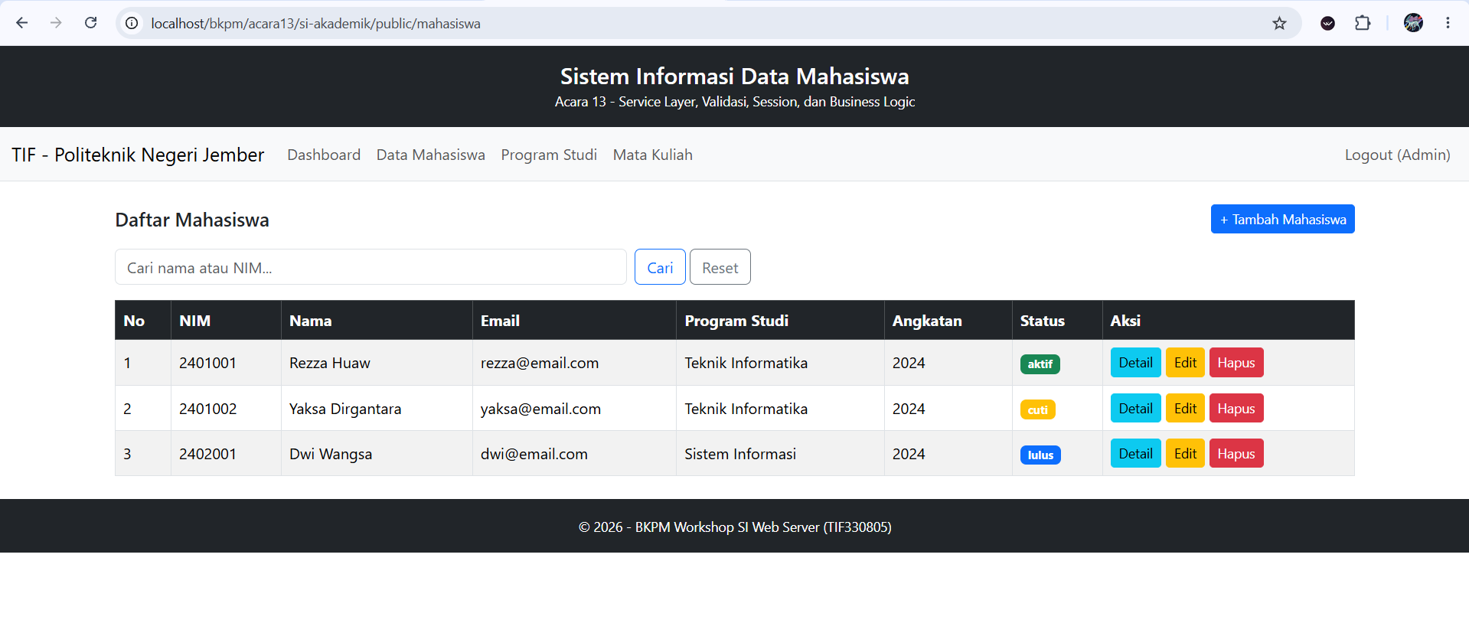
  - Data berhasil ditambahkan.
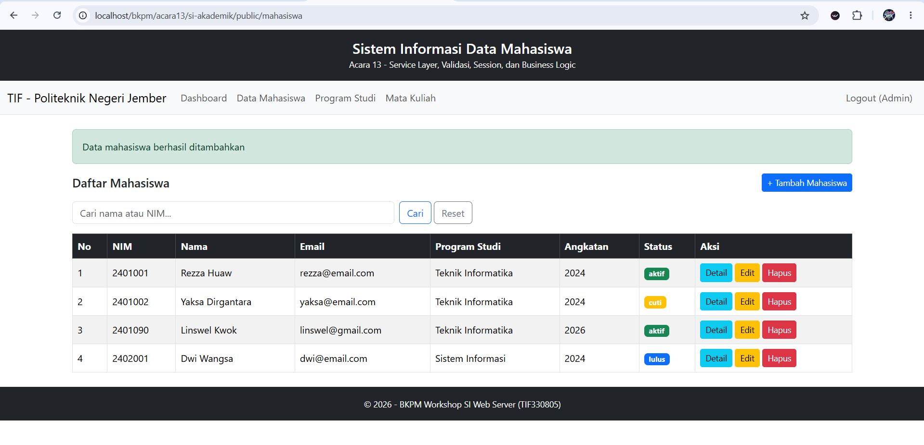
  - Data berhasil diubah.
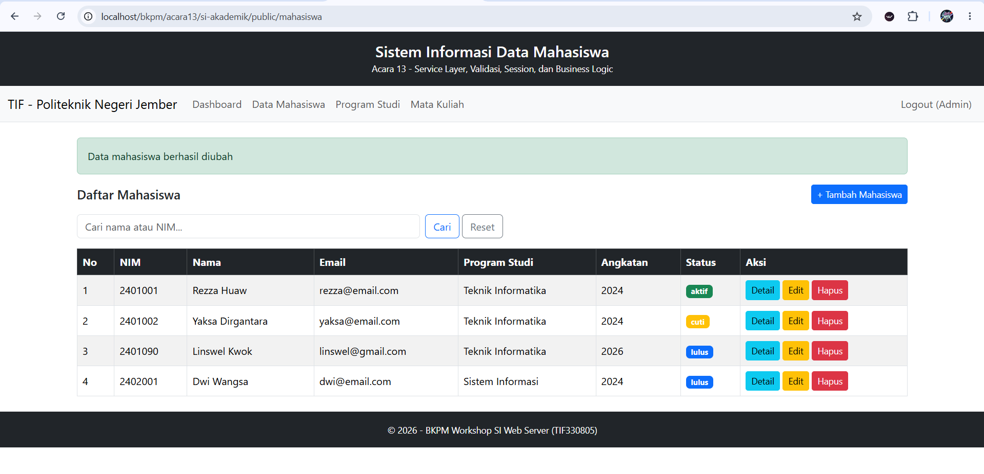

  - Data gagal disimpan.
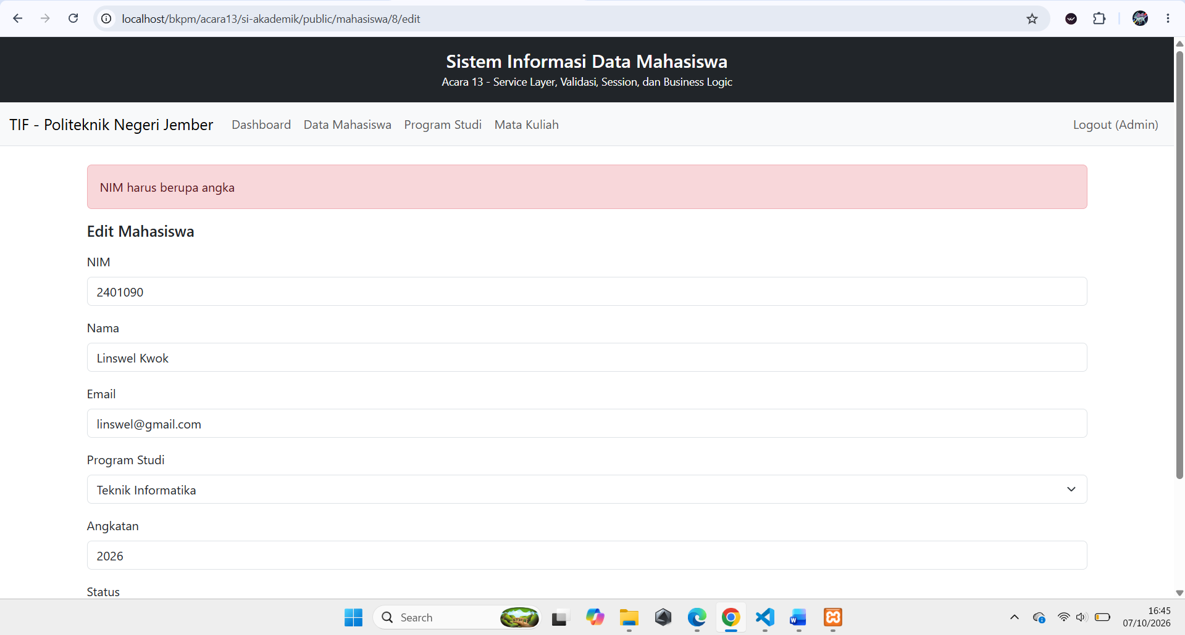
  - NIM sudah terdaftar.
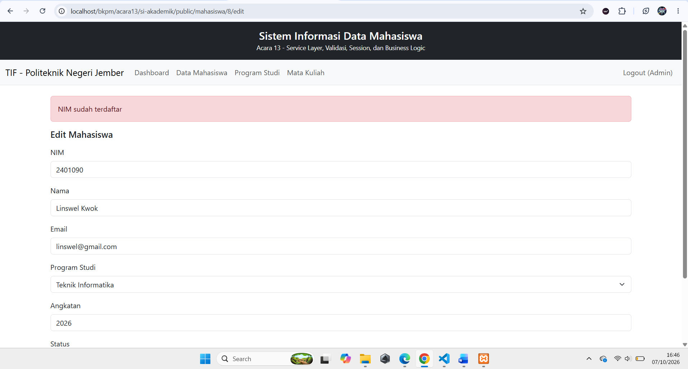
- Setelah pesan ditampilkan, hapus Flash Message dari session.
- unset($_SESSION['flash']); dari flash.php
<?php if (!empty($_SESSION['flash'])): ?>
<div class="alert alert-<?= htmlspecialchars($_SESSION['flash']['type']) ?>" role="alert">
<?= htmlspecialchars($_SESSION['flash']['message']) ?>
</div>
<?php unset($_SESSION['flash']); // hanya tampil sekali ?>
- <?php endif; ?>
- Uji seluruh proses melalui browser.
Pada Acara 13 telah diterapkan Service Layer, validasi, session, dan business logic pada aplikasi. Pemisahan logic ke dalam Service membuat Controller lebih sederhana dan proses pengolahan data mahasiswa menjadi lebih terstruktur. Pengujian di browser juga menunjukkan proses tambah, edit, validasi, dan flash message berjalan dengan baik.
- Output Praktikum
mampu menunjukkan:
• MahasiswaService.php
• Controller yang lebih sederhana
• Validasi berada di Service
• Proses database berada di Repository
• Flash message berhasil ditampilkan setelah proses create/update.
- Tujuan
Mahasiswa memahami bahwa semakin kompleks aplikasi, semakin penting memisahkan alur request, logika bisnis, dan akses database agar kode tetap rapi dan mudah dikembangkan.

